Лабораторная работа №2
  - Исследование протокола TCP и алгоритма управления очередью RED
Эспиноса Василита Кристина Микаела
Содержание

Список иллюстраций

Список таблиц

Цель работы
Исследовать протокол TCP и алгоритм управления очередью RED.

Задание
- Выполнить пример с дисциплиной RED;
- Изменить в модели на узле s1 тип протокола TCP с Reno на NewReno, затем на Vegas. Сравнить и пояснить результаты;
- Внести изменения при отображении окон с графиками (изменить цвет фона, цвет траекторий, подписи к осям, подпись траектории в легенде).

Выполнение лабораторной работы
Описание моделируемой сети:
– сеть состоит из 6 узлов; – между всеми узлами установлено дуплексное соединение с различными пропуск- ной способностью и задержкой 10 мс (см. рис. 2.4); – узел r1 использует очередь с дисциплиной RED для накопления пакетов, макси- мальный размер которой составляет 25; – TCP-источники на узлах s1 и s2 подключаются к TCP-приёмнику на узле s3; – генераторы трафика FTP прикреплены к TCP-агентам.
Разработаем сценирий, реализующий модель согласно описанию в Xgraph график изменения TCP-окна, график изменения длины очереди и средней длины очереди.
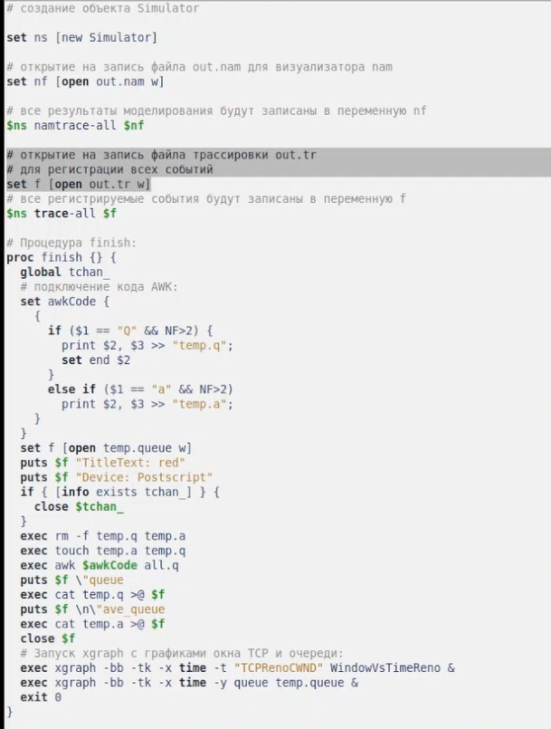
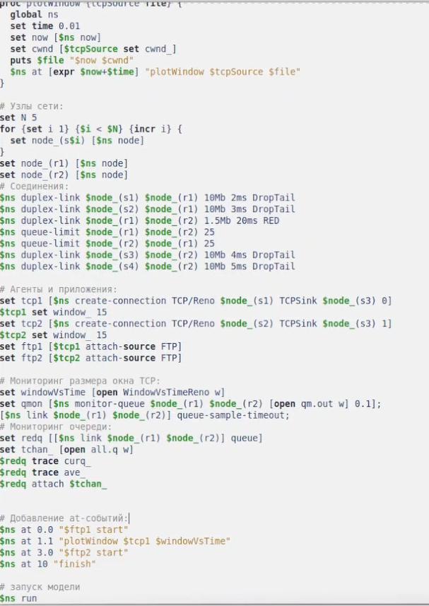
После запуска кода получаем график изменения TCP-окна (рис. [-@fig:003]), а также график изменения длины очереди и средней длины очереди (рис. [-@fig:004]).
Здесь видно, что средняя длина очереди находится в диапазоне от 2 до 4. Максимальная длина достигает значения 14.
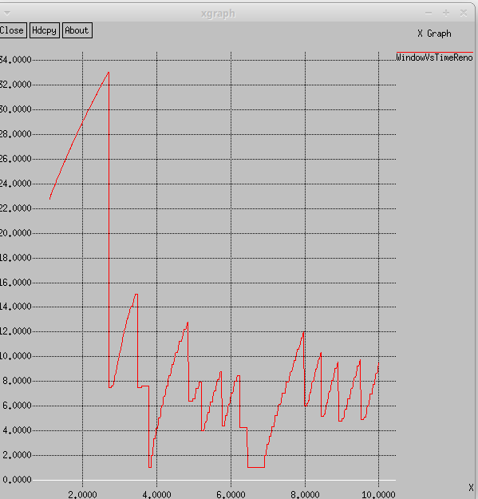
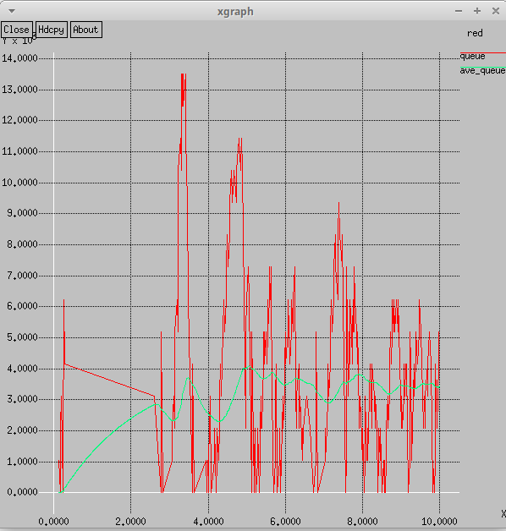

Изменение протокола TCP
Сначала именила тип Reno на NewReno. В результате получим следующие график изменения TCP-окна (рис. [-@fig:005]), а также график изменения длины очереди и средней длины очереди (рис. [-@fig:006]). Так же, как было в графике с типом Reno значение средней длины очереди находится в пределах от 2 до 4, а максимальное значение длины равно 14.
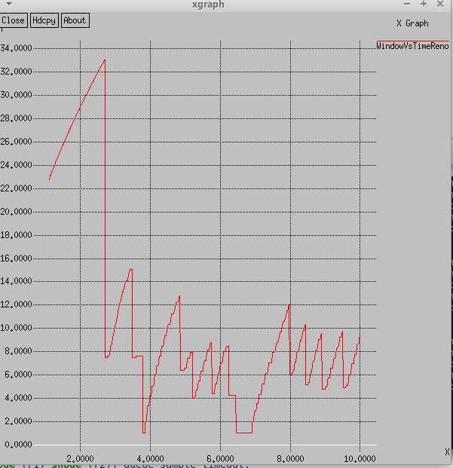
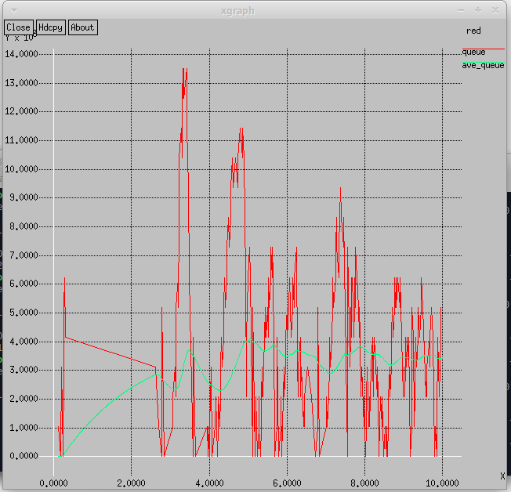
Далее изменим тип Reno на Vegas В результате получим следующие график изменения TCP-окна (рис. [-@fig:007]), а также график изменения длины очереди и средней длины очереди (рис. [-@fig:008]).
Средняя длина очереди при TCP Vegas остаётся в пределах 2–4, максимальная — 14. Размер окна у Vegas не превышает 20 (у NewReno — 34). TCP Vegas раньше обнаруживает перегрузку и уменьшает окно без потерь пакетов.
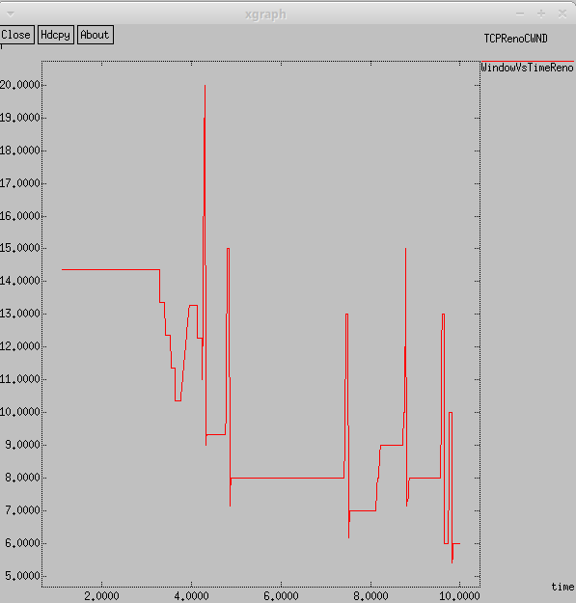
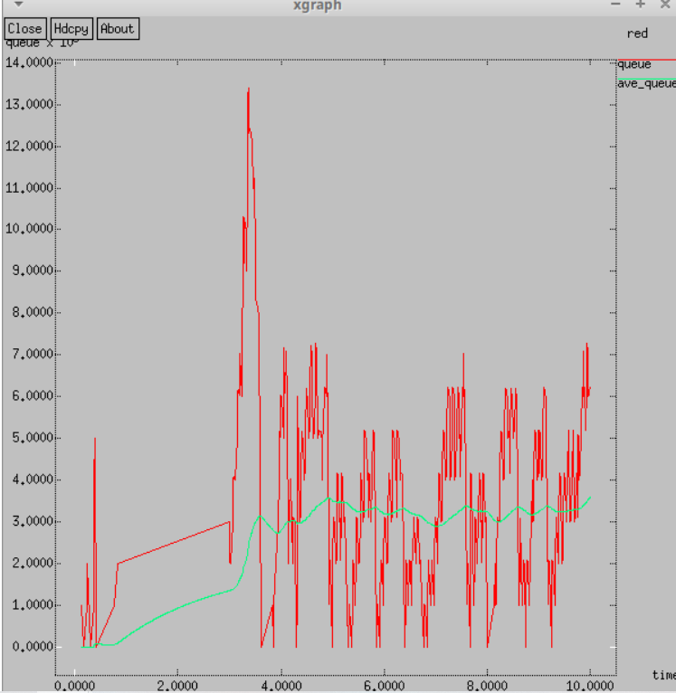

Изменение отображения окон с графиками
Внесём корректировки в отображение графиков: поменяем цвет фона, цвет линий, подписи осей и название траектории в легенде. Для этого обновим код: в процедуре finish изменим цвет линий и подписей, а также с помощью опций -fg и -bg зададим новый цвет текста и фона в xgraph.
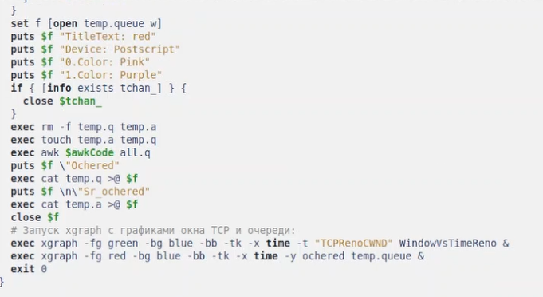
В результате получим следующие график изменения TCP-окна (рис. [-@fig:011]), а также график изменения длины очереди и средней длины очереди (рис. [-@fig:010]).
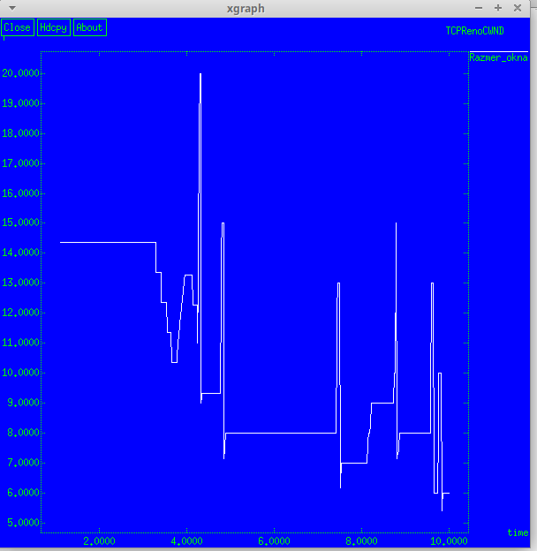
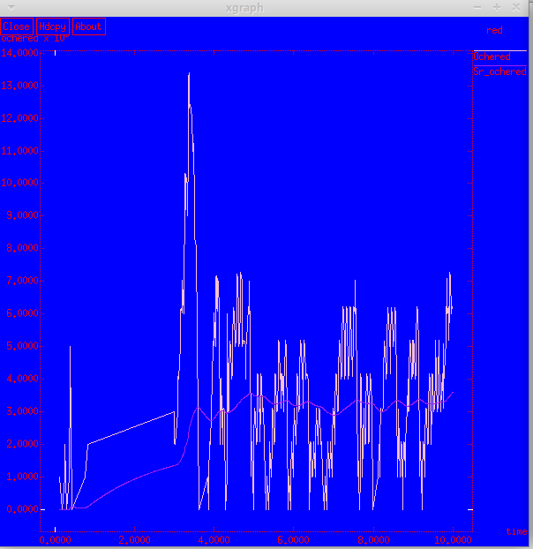

Выводы
В процессе выполнения данной лабораторной работы я исследовала протокол TCP и алгоритм управления очередью RED.

Список литературы

